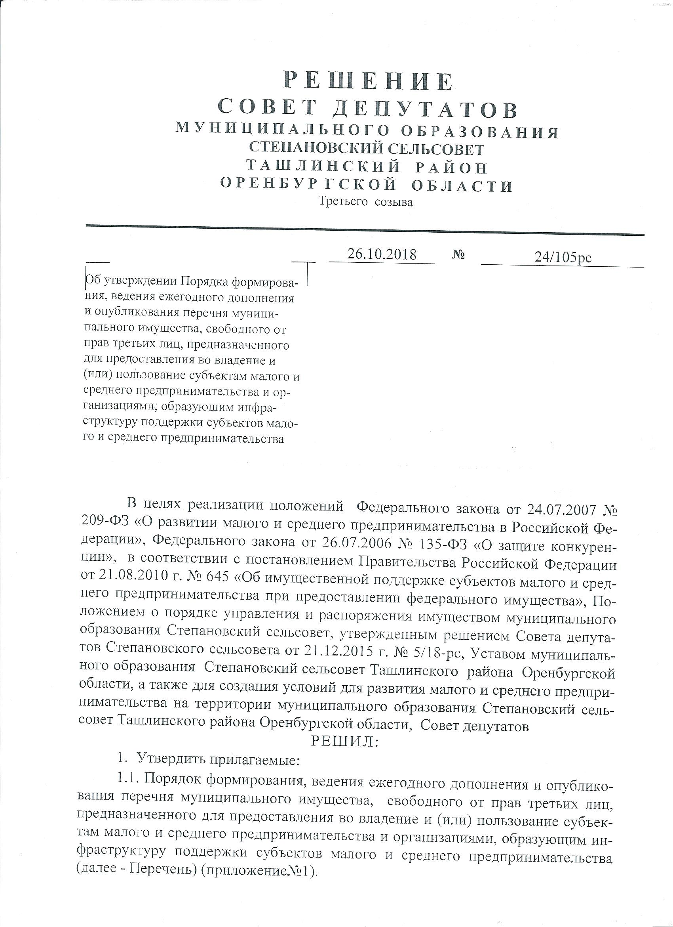 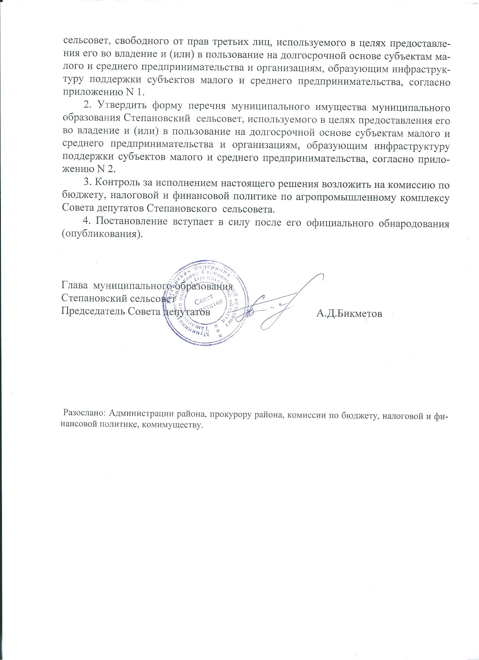 Приложение №1
к решению Совета депутатов
Степановского сельсовета
от____________ года № ____

Порядок формирования, ведения ежегодного дополнения и опубликования перечня муниципального имущества, свободного от прав третьих лиц, предназначенного для предоставления во владение и (или) пользование субъектам малого и среднего предпринимательства и организациями, образующим инфраструктуру поддержки субъектов малого и среднего предпринимательства

1. Общие положения

1. Настоящий Порядок определяет правила формирования, ведения ежегодного дополнения и опубликования перечня муниципального имущества Степановского сельсовета Ташлинского района Оренбургской области, предусмотренного частью 4 статьи 18 Федерального закона от 24.07.2007 № 209-ФЗ «О развитии малого и среднего предпринимательства в Российской Федерации» (далее Перечень), свободного от прав третьих лиц, состав информации, подлежащей включению в Перечень в целях предоставления на долгосрочной основе (в том числе по льготным ставкам арендной платы) субъектам малого и среднего предпринимательства и организациям, образующим инфраструктуру поддержки субъектов малого и среднего предпринимательства (далее – субъектам малого и среднего предпринимательства).

2. Цели создания и основанные принципы формирования,
ведения ежегодного дополнения и опубликования Перечня

2.1. Перечень представляет собой реестр объектов муниципального имущества Степановского сельсовета Ташлинского района Оренбургской области (далее – объекты учета), свободного от прав третьих лиц (за исключением права хозяйственного ведения, права оперативного управления, а также имущественных прав субъектов малого и среднего предпринимательства) и предусмотренного в соответствии с частью 1 статьи 18 Федерального закона от 24.07.2007 № 209-ФЗ «О развитии малого и среднего предпринимательства в Российской Федерации», и которые могут быть предоставлены во владении и (или) в пользование на долгосрочной основе (в том числе по льготным ставкам арендной платы) субъектам малого и среднего предпринимательства, а также отчуждены на возмездной основе в собственность субъектов малого и среднего предпринимательства в соответствии с Федеральным законом от 22.07.2008 № 159-ФЗ «Об особенностях отчуждения недвижимого имущества, находящегося в государственной или в муниципальной собственности и арендуемого субъектами малого и среднего предпринимательства, и о внесении изменений в отдельные законодательные акты Российской Федерации» и в случаях, указанных в подпунктах 6, 8 и 9 пункта 2 статьи 39.3 Земельного кодекса Российской Федерации.
2.2. Формирование перечня осуществляется в целях:
2.2.1. Предоставления имущества, принадлежащего на праве собственности муниципального образования Степановский сельсовет Ташлинского района Оренбургской области во владение и (или) пользование на долгосрочной основе (в том числе по льготным ставкам арендной платы) субъектам малого и среднего предпринимательства.
2.2.2. Расширения доступности субъектов малого и среднего предпринимательства к информации об имуществе, принадлежащем на праве собственности муниципального образования Степановский сельсовет Ташлинского района Оренбургской области (далее- имущество) и подлежащем предоставлению им во владение и (или) пользование на долгосрочной основе (в том числе по льготным ставкам арендной платы) в рамках оказания имущественной поддержки субъектам малого и среднего предпринимательства.
2.2.3. Реализации полномочий администрации муниципального образования Степановский сельсовет Ташлинского района Оренбургской области по вопросам развития малого и среднего предпринимательства путем оказания имущественной поддержки субъектам малого и среднего предпринимательства.
2.2.4. Повышения эффективности управления муниципальным имуществом, находящимся в собственности муниципального образования Степановский сельсовет Ташлинского района Оренбургской области.
2.3. Формирование и ведение Перечня основывается на следующих основных принципах:
2.3.1 Достоверность данных об имуществе, включенном в Перечень.
2.3.2. Открытость и доступность сведений об имуществе в Перечне.
2.3.3.Ежегодная актуализация Перечня (до 1ноября текущего года), осуществляемая на основе предложений, в том числе внесенных по итогам заседаний коллегиального органа в администрации муниципального образования Степановский сельсовет Ташлинского района Оренбургской области по обеспечению взаимодействия имущественной поддержки субъектам малого и среднего предпринимательства.
2.3.4. Взаимодействие с общественными организациями, выражающими интересы субъектов малого и среднего предпринимательства в ходе формирования и дополнения Перечня.
2.4. Имущество, включенное в Перечень, предоставляется во владение и (или) пользование субъектам малого и среднего предпринимательства.
Запрещается продажа муниципального имущества, включенного в Перечень, за исключением возмездного отчуждения такого имущества в собственность субъектов малого и среднего предпринимательства в соответствии с Федеральным законом от 22.07.2008 № 159-ФЗ «Об особенностях отчуждения недвижимого имущества, находящегося в государственной или в муниципальной собственности и арендуемого субъектами малого и среднего предпринимательства, и о внесении изменений в отдельные законодательные акты Российской Федерации» и в случаях, указанных в подпунктах 6, 8 и 9 пункта 2 статьи 39.3 Земельного кодекса Российской Федерации. В отношении указанного имущества запрещаются также переуступка прав пользования им, передача прав пользования в залог и внесение прав пользования таким имуществом в уставный капитал любых других субъектов хозяйственной деятельности, передача третьим лицам прав и обязанностей по договорам аренды такого имущества (перенаем), передача в субаренду, за исключением предоставления такого имущества в субаренду субъектам малого и среднего предпринимательства организациями, образующими инфраструктуру поддержки субъектов малого и среднего предпринимательства, и в случае если в субаренду предоставляется имущество, предусмотренное пунктом 14 части 1 статьи 17 1 Федерального закона от 26.07.2006 № 135-ФЗ «О защите конкуренции».

3. Формирование, ведение и ежегодное дополнение Перечня

3.1. Перечень, изменения и ежегодное дополнение в него утверждаются постановлением администрации муниципального образования Степановский сельсовет Ташлинского района Оренбургской области.
3.2. Перечень формируется в виде информационной базы данных, содержащей объекты учета.
3.3. Ведение Перечня осуществляется бухгалтерией сельсовета в электронной форме.
3.4. Сведения об утвержденном перечне, а также об изменениях, дополнениях, внесенных в перечень, предоставляются администрацией муниципального образования Степановский сельсовет в комитет управления имуществом администрации Ташлинского района Оренбургской области и в акционерное общество «Федеральная корпорация по развитию малого и среднего предпринимательства» в порядке, по форме и сроки, установленные федеральным органом исполнительной власти, осуществляющим функции по выработке государственной политики и нормативно-правовому регулированию в сфере развития предпринимательской деятельности, в том числе среднего и малого бизнеса.
3.5. В перечень вносятся сведения об имуществе, соответствующим критериям:
3.5.1. Имущество свободно от прав третьих лиц (за исключением права хозяйственного ведения, права оперативного управления, а также имущественных прав субъектов малого и среднего предпринимательства).
3.5.2. Имущество не ограничено в обороте, за исключением случаев, установленных законом или нормативными правовыми актами.
3.5.3. Имущество не является объектом религиозного назначения.
3.5.4. Имущество не является объектом незавершенного строительства.
3.5.5. Имущество муниципального образования Степановский сельсовет Ташлинского района Оренбургской области, в отношении которого не приняты решения о его отчуждении (продажи) в соответствии с порядком определенным Федеральным законом от 21.12.2001 № 178-ФЗ «О приватизации государственного и муниципального имущества» или иным лицам.
3.5.6. Имущество, не признанное аварийным и подлежащим сносу.
3.5.7.Имущество, не относящееся к жилому фонду.
3.6. Виды имущества, включаемые в Перечень:
3.6.1. Оборудование, машины, механизмы, установки, транспортные средства, инвентарь, инструменты, пригодные к эксплуатации по назначению с учетом их технического состояния и морального износа.
3.6.2. Объекты недвижимого имущества, подключенные к сетям инженерно-технического обеспечения (или готовые для подключения) и имеющие подъездные пути.
3.6.3. Объекты недвижимого имущества, планируемые к использованию под административные, торговые офисные, производственные и иные цели.
3.6.4. Земельные участки, в том числе из состава земель сельскохозяйственного назначения, а также земельные участки, государственная собственность на которые не разграничена.
Вида разрешенного использования, функциональное и территориальное зонирование, установленные в отношении земельных участков, на которых расположены включаемые в Перечень объекты недвижимого имущества, должны предусматривать их использование для размещения указанных объектов.
3.6.5. Имущество, закрепленное на праве хозяйственного ведения или оперативного управления за муниципальным предприятием, на праве оперативного управления за муниципальным учреждением (далее –балансодержатель) и отвечающего критериям, в отношении которого имеется предложение балансодержателя о включении имущества в Перечень.
3.6.6. Инвестиционные площадки.
3.7. Внесение сведений об имуществе в Перечень ( в том числе ежегодное дополнение), а также исключение сведений об имуществе из перечня осуществляются нормативным правовым актом администрации муниципального образования Степановский сельсовет Ташлинского района Оренбургской области на основе предложений исполнительного органа государственной власти Оренбургской области, коллегиального органа по обеспечению взаимодействия исполнительных органов государственной власти Оренбургской области с территориальным органом Росимущества в Оренбургской области и органами местного самоуправления по вопросам оказания имущественной поддержки субъектам малого и среднего предпринимательства, общественных организаций, выражающих интересы субъектов малого и среднего предпринимательства, институтов развития в сфере малого и среднего предпринимательства.
3.8. Рассмотрение уполномоченным органом предложений, поступивших от лиц, указанных в пункте 3.7. настоящего Порядка, осуществляется в течение 30 календарных дней со дня их поступления. По результатам рассмотрения указанных предложений уполномоченным органом принимается одно из следующих решений:
3.8.1. О подготовке проекта нормативного правового акта администрации муниципального образования Степановский сельсовет Ташлинского района Оренбургской области о включении сведений об имуществе, в отношении которого поступило предложение, в Перечень;
3.8.2. О подготовке проекта нормативного правового акта администрации муниципального образования Степановский сельсовет Ташлинского района Оренбургской области об исключении сведений об имуществе, в отношении которого поступило предложение, из Перечня;
3.8.3. Об отказе в учете предложений.
3.9. Подготовка соответствующих нормативных правовых актов, перечисленных в подпунктах 3.8.1, 3.8.2 пункта 3.8 настоящего Порядка, осуществляется администрацией района в течение 30 календарных дней со дня принятия соответствующего решения.
3.10. Решение об отказе в учете предложения о включении имущества в перечень принимается в следующих случаях:
3.10.1. Имущество не соответствует критериям, установленным пунктом 3.5 настоящего Порядка.
3.10.2. В отношении имущества, закрепленного на праве хозяйственного ведения или оперативного управления, отсутствует согласие на включение имущества в перечень со стороны одного или нескольких перечисленных лиц: балансодержателя, уполномоченного органа, органа местного самоуправления, осуществляющего полномочия учредителя балансодержателя.
3.10.3. Индивидуально-определенные признаки движимого имущества не позволяют заключить в отношении него договор аренды или иной гражданско-правовой договор.
3.11. В случае принятия решения об отказе в учете поступившего предложения, администрация района направляет лицу, представившему предложение, мотивированный ответ о невозможности включения сведений об имуществе в Перечень.
3.12. Сведения о муниципальном имуществе администрации Степановского сельсовета Ташлинского района Оренбургской области могут быть исключены из перечня, если:
3.12.1. В течение 2 лет со дня включения сведений о муниципальном имуществе Степановского сельсовета Ташлинского района Оренбургской области в Перечень в отношении такого имущества от субъекта малого и среднего предпринимательства не поступило:
- ни одной заявки на участие в аукционе (конкурсе) на право заключения договора, предусматривающего переход прав владения и (или) пользования;
- ни одного заявления о предоставлении имущества, в отношении которого заключение указанного договора может быть осуществлено без проведения аукциона (конкурса) в случаях, предусмотренных Федеральным законом от 26.07.2006 № 135-ФЗ «О защите конкуренции».
3.12.2. В отношении имущества в установленном законодательством Российской Федерации порядке принято решение о его использовании для муниципальных нужд либо для иных целей.
3.12.3. Имеется согласие со стороны субъекта малого и среднего предпринимательства, арендующего имущество.
3.12.4. Право собственности муниципального образования Степановский сельсовет Ташлинского района Оренбургской области на имущество прекращено по решению суда или в ином установленном законом порядке.
В случае, если характеристики имущества изменились таким образом, что имущество стало непригодным для использования субъектам малого и среднего предпринимательства по целевому назначению, имущество может быть сохранено в перечне, при условии предоставления его субъектам малого и среднего предпринимательства на условиях, стимулирующих арендатора осуществить капитальный ремонт и (или) реконструкцию соответствующего объекта.

4. Опубликование Перечня

Перечень и внесенные в него изменения подлежат:
1. Обязательному опубликованию в средствах массовой информации в течение 10 рабочих дней со дня утверждения.
2. Размещению на официальном сайте уполномоченного органа в информационно-телекоммуникационной сети «Интернет» (в том числе в форме открытых данных) в течение 3 рабочих дней со дня утверждения.
3. Предоставлению в акционерное общество «Федеральная корпорация по развитию малого и среднего предпринимательства» в порядке, по форме и сроки, установленные федеральным органом исполнительной власти, осуществляющим функции по выработке государственной политики и нормативно-правовому регулированию в сфере развития предпринимательской деятельности, в том числе среднего и малого бизнеса.

_____________Л .П.Тимакова

Приложение N 2
к решению Совета депутатов
Степановского сельсовета
от ___________ г. N ________

Форма Перечня муниципального имущества, свободного от прав третьих лиц, предназначенного для предоставления во владение и (или) пользование субъектам малого и среднего предпринимательства и организациями, образующим инфраструктуру поддержки субъектов малого и среднего предпринимательства

N п/п | Наименование имущества | Местонахождение имущества | Арендуемая площадь | Цель использования имущества

_____________Л .П.Тимакова

